Titre de l’activité

Objectifs de l’activité : -  -  - |  |  | 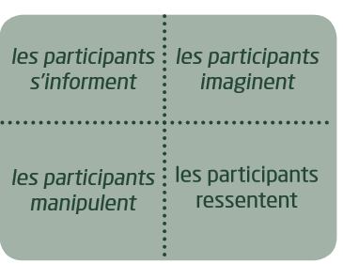
Emballage (lien avec le thème) :

Message :

Déroulé :

Matériel nécessaire :

Rôle des animateurs :

Variante possible :

Éclairage théorique :

Journée 1 :

Objectifs de la journée : -
-
-
-
Emballage de la journée (lien avec le thème) :

Messages : -
-
-
-
Activités :
9h-10h | Activité n°1 :
Matériel nécessaire :

PLANNING DE LA SEMAINE
Objectifs de la semaine :
Thème :
 | LUNDI | MARDI | MERCREDI | JEUDI | VENDREDI
Objectifs de la journée | -  -  - | -  -  - | -  -  - | -  -  - | -  -  -
Emballage
9h-9h30 | Activité n°1

